同人不同命“手足”自求多福？

梁文新 [有理儿有面](javascript:void(0);)

**有理儿有面**

微信号 youli-youmian

功能介绍 你说是不是

2020-09-18[原文](https://mp.weixin.qq.com/s?__biz=Mzg3MjEyMTYyNg==&mid=2247512512&idx=2&sn=fb6b7ea9ff85d10528a4d94c342e276a&chksm=cef6e5b5f9816ca35262bf1075c7e9f2abc1a883c263c2a65ac80225b1225b9063dac1d8663f&scene=27#wechat_redirect&cpage=62) 发表于

收录于合集





**全文共982字，图片1张，预计阅读时间为3分钟。**

**文章发于“有理儿有面”（youli-youmian），欢迎大家在朋友圈和微信群转发。**

**公众号及其他平台转载请在后台留言。**



▼

本文作者：香港资深媒体人 梁文新

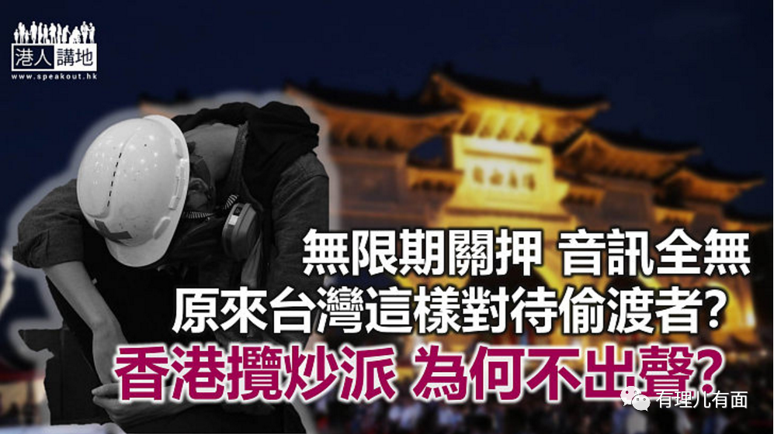

**同样是偷渡去台湾，却同人不同命。**

对于上月23日在着草往台湾途中被内地海警擒获的“12名逃犯”，尽管事发至今已经20多天，但最低限度，深圳警方会对外通报，告诉逃犯家属，12人是因为“涉嫌偷越国（边）境”被捕、被刑事拘留在深圳盐田公安分局、案件目前“正在侦办中”、各人合法权益会受到依法保障…

一直以来，香港的揽炒派政客不是最喜欢攻讦内地的法治、人权吗？笔者好奇，当涂谨申、朱凯廸等人跳出来帮12名逃犯的家属高调开记招，要求内地“交人”时，怎么没有政客告诉大家，如果不是因为有台湾的记者爆料，大家还不知道，原来还有另案5名偷渡者，已经被台湾当局关押了两个多月？至今连姓名及扣押地点都讳莫如深！

**5名港人被台湾无限期扣押？**

据媒体引述台湾警方指，目前正被台湾关押的5名港人，或会先循台湾所谓的《国家安全法》处理，“故此没有拘留时限”。啊？！综合此前信息，即是说，这5人不但无法联络家人、无法见律师，还要被无限期扣押、直至被起诉为止？原来，台湾为了遏止偷渡，是这样“依法办事”的！

更令人惊讶的，是台湾当局的“官方回复”。有消息指“人被扣在陆委会手上”，陆委会称“勿作不必要揣测”；去问刚刚坐上高雄市长的民进党籍陈其迈，他说“针对个案不会去证实”；再问行政院长苏贞昌，他告诉你“有些个案不能透露”…结果就是，问完一大圈，这5名港人近况如何？关在哪里？是告是放？统统不知！连港府都没有收到台湾当局的通报。5名港人，连姓名都不知道，就这样被台湾“人间蒸发”？

今日香港，总有人信奉“过了大海到台湾”，就是拥抱自由的彼邦；也有人听信揽炒派的贩卖恐惧，以为内地就是抹杀人权的“黑狱”，这一次，透过两宗同人不同命的偷渡案，看清事实了吗？

**台湾“不出声” 揽炒派亦不出声？**

笔者还想追问，台湾扣了人、不出声，恐怕少不了出于政治因素，但为何连香港的揽炒派政客都“不出一句声”？有份帮“12名逃犯”家属的立法会议员涂谨申日前还宣称，“有法治的国家似乎会将12人送回香港依法处理”，今天早上他也在电台节目说，“既然特区政府认为12人触犯香港法律，就应该要求内地将12人遣返本港”云云，奇怪了，台湾也一直宣扬自己的“法治”，“有人权有自由”，同样的说话，怎不见涂谨申够胆也对台湾的蔡英文、陆委会说一次？

笔者能想到的理由是，对政客来说，“12名逃犯”现在还有利用价值，还能被用来抹黑内地司法、渲染反中恐中情绪；至于台湾那5人，对不起，已是弃卒，你们只能自求多福！

本文转自：港人讲地





**关注公众号：**

**有理儿有面**

**理   性｜   揭   秘｜   探   讨**







### 精选留言

用户设置不下载评论